我区教师在青岛市中小学心理学科骨干研修班集训活动上进行
经验交流

2018年5月9日,由青岛市教育科学研究院主办的青岛市中小学心理学科骨干研修班集训活动在青岛47中召开。来自全市普教、职教、特教的高中初中小学的三十多位心理教师欢聚一堂，开展了为期一天的集训教育研讨活动。我区青岛57中张志玲老师在会上成功地进行了《爱在心间》的经验交流。

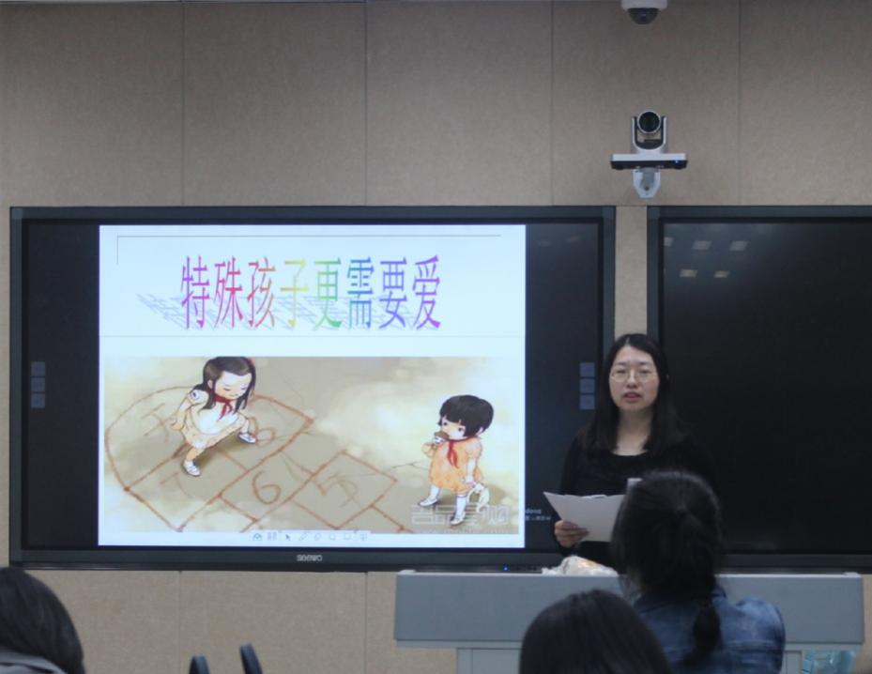
集训活动中，首先由47中李老师进行了课例展示，三位老师进行了经验交流。其中，我区青岛57中张志玲老师作了《爱在心间》的经验交流，主张进一步贯彻市南区教体局关于进一步加强我市随班就读工作的通知精神，结合本学校实际，以“加强随班就读教育工作管理研究”为重点，以改革创新的精神做好随班就读工作。让随班就读的学生在学校有良好的成长环境，健康成长。特殊的孩子需要更多的爱，张老师针对本校随班就读学生的情况，形成了对特殊学生的管理机制：建立档案、 追踪听课记录、和班主任任课教师交流、和家长沟通，家访记录、爱心结对，同伴效应。从而制定出贴心实用，针对每一个不同的特殊孩子的不同的帮扶内容和计划。结合案例，张老师讲述了自己和特殊孩子之间感人的故事。听课，陪伴，放松，倾听用尊重、赏识、接纳的态度，运用沙盘技术，绘画治疗，游戏治疗，放松训练等各种方法去帮助他们。做好随班就读学生的心理辅导工作，让随班就读学生健康成长。
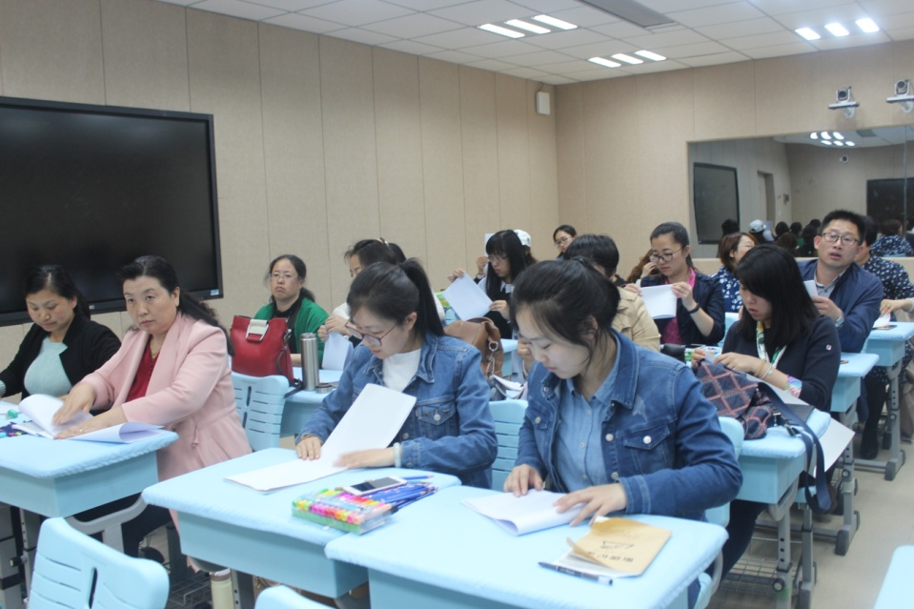
胶州28中宋彬老师说，“张老师介绍了特殊学生群体心理工作的做法和感受，张老师对这些学生的陪伴，让我感受到一位充满爱的老师最深情的告白！”即墨一职高中徐永高老师说，“市南张志玲老师所讲的特殊孩子的特殊教育，让我感受到特教老师的不易。难得张老师的用心良苦，为我们总结了那么多教育特殊孩子的特殊方法，让我更加深刻地认识到因材施教的重要意义！张老师耐心、爱心和陪伴的真诚付出，必定会让那些在心理和精神存在问题儿童的意识和聪慧得以唤醒。”
本次市集训活动，展示了市南区在特殊教育研究中的一些经验和做法。市南区一直致力于形成有利于特殊学生随班就读的良好的学校育人机制。在今后的工作中，市南特教教师将不断提高自身素养和个人修为，以改革创新的精神继续做好随班就读工作。让每一个特殊的孩子都能得到关爱，健康成长！

